IrDA своими руками
Автор: Сергей (UA3PRQ)
С появлением сотовых телефонов у многих возникла потребность в подключении к GPRS (а куда без него иногда деваться) либо просто в быстром и беспроводном интерфейсе с телефоном. После недавнего приобретения КПК Psion данная тема для меня снова стала актуальной. Покопавшись в Сети, я опробовал и доработал несколько схем, про которые вам будет интересно узнать, пока вы не взяли в руки паяльник...
Самодельный IrDA интерфейс для интегрированного контроллера MB, или "вторая жизнь Вашей старой MOUSE"
Все больше портативной техники имеет IrDA интерфейс для связи, причем иногда совсем не обязательно требуется связь на пределе скорости для данного типа соединений. Например для оперативного редактирования контактов или работой с SMS мобильного телефона вполне достаточно и 9600bps. С использованием GPRS в своем Ericsson-R520m (особенно при использовании ICQ) мне пришлось в этом скоро убедиться. Тем более, что приходится оплачивать только трафик, а сама скорость соединения иногда не критична (а в дневные часы сеть так сильно загружена, что GPRS "тянет, как черепаха").
Как известно, подавляюшее большинство материнских плат современных компьютеров имеют интегрированный аппаратный контроллер для ИК-интерфейса, поддерживающий протокол IrDA. Естественно, мне было заманчиво попробовать все это дело в работе, причем схема самого приемо-передающего модуля в данном случае сильно упрощается. К тому же, очень часто хочется иметь в разных местах на ПК стационарные интерфейсы, а не таскать за собой кучу железа "на все случаи жизни".
Как оказалось, найти даже под заказ фирменный модуль расширения в местных фирмах было практически не реально. Занявшись поисками самодельных конструкций ИК-интерфейсов я понял, что действительно готовых конструций не так уж и много и все они "крутятся" в основном около специализированного ИК-приемника КР1056УП1.
Схема интерфейса, основанного на совковом аналоге TBA2800, неоднократно публиковалась в сети и представляет собой стандартное подключение данного специализированного усилителя инфрокрасного фотодиода для пультов ДУ. Я провел несколько экспериментов, пробуя различные фотодиоды от ФД-263 до приемников от оптопар. Как оказалось, отечественные кристаллы слишком чувствительные, и от излишней ЭДС приемник "захлебывался" посторонними мешающими сигналами (свет от окна либо люминисцентной лампы, требуют светофильтра). К сожалению, в данной м/сх используется довольно глубокая АРУ и большое сквозное усиление тракта (до 70dB), но отсутсвует ручная регулировка усиления, что делает схему очень критичной к импульсным и фоновым помехам, вызывающим "пелену" на сигнальном выходе 1056. Рекомендуемая в даташите на м/сх регулировка усиления - это смещение порога чувствительности выходного компаратора схемы и практически не помогает при таком большом общем усилении.
Для устойчивой работы оказалось вполне достаточным поставить ответные пары от оптопар старого компьютерного "железа". Т.к. для корпуса было решено использовать старую мышь IBM, оставшиеся "потроха" тоже пригодились - мышиные приемо-передатчикии удалось пристроить. Мощности излучения даже одного кристалла вполне достаточно для обеспечения дальности действия ИК-интерфейса до 50-100 см. При питание схемы составляюшем 5В вполне разумно было использовать последовательное включение 2-х светодиодов, а не рассеивать лишнее напряжение на коллекторном резисторе в ключе передатчика, так я и поступил.
Полная схема интерфейса показана на рис.1
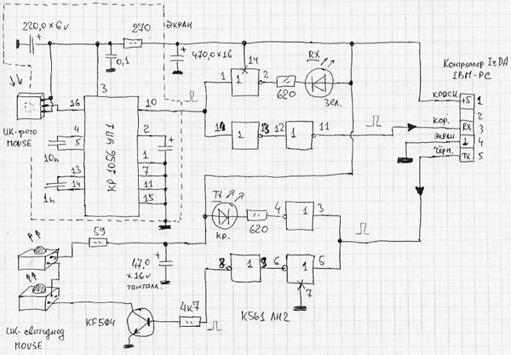
Дополнительная развязка и формирование уровней для MB выполнено на КМОП буферных элементах КР561ЛН2. Данная микросхема хорошо работает на низкоомную и емкостную нагрузку и формирует сигналы с уровнем ТТЛ для материнской платы PC.
Немаловажное значение в данной конструкции имеет и экранировка узла приемника. Чрезмерное усиление входного тракта ИС делает схему очень чувствительной к помехам и самовозбуждению. После экспериментов удалось получить компоновку деталей с применением 2-х стороннего стеклотекстолита, причем верхний слой полностью используется под "экран". Дополнительно на плату паяется контурный экран из белой жести, экранировать схему сверху нет необходимости. Печатная плата была разведена вручную, поэтому картинку пришлось сканить...
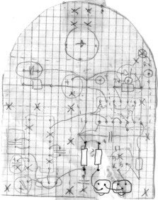
Схема работоспособна как в Windows-98, так и в Windows XP Pro. Никаких дополнительных драйверов для установки не потребовалось. В обоих случаях устройство устанавливается как "Интегрированное устройство ИК-связи". Естественно, после установки вы теряете доступ к интегрированному порту COM2, т.к. его UART перепрограммируется для работы с IrDA. Порт просто-напросто исчезает из списка системы. Мои установки выглядят следующим образом:
BIOS:
Integrated Peripherals ->
Onboard Serial Port 2 2F8/IRQ3:
- Onboard IR Function IrDA,
- RxD, TxD Active Hi,Hi,
- Ir Transmission Delay Disabled,
- UR2 Duplex Mode Full,
- Use IR Pins IR-Rx2Tx
Win98:
Система-> Устройства ИК-связи-> Устройство ИК-связи
Изготовитель: Microsoft Драйвер; 5-5-1999
Свойства-> ИК- связь-> Режимы:
- Включить ИК связь: Да
- Поиск внешних устройств ИК-связи: Да
- Искать каждые: 3с
- Ограничить скорость обмена: 115,2 Кбит/с
- Установить драйверы для устройств "Plug and Play": Да
Настройка:
- Вывести индикатор ИК-связи на панель задач: Да
- Открывать панель управления при сбоях связи: Да
- Озвучивать обнаружение устройств и разрыв связи: Да
XP Pro:
Встроенное устройство ИК-связи:
- Изготовитель: (стандартный инфракрасный порт)
- Размещение: Внутренний порт
- Максимальная скорость подключения: 115200
К сожалению после испытаний схемы выяснилось, что конструкция не способна работать на скоростях выше 19200 бод (т.о. нет необходимости здесь выставлять 115,2 Кбит/с). Ограничение в скорости вызвано оптимизацией внутреннего построения 1056УП1 для применения в низкоскоростных протоколах пультов ДУ. Расширить этот диапазон изменением С1 или С2 не удается. Регулировка мощности излучателей практически не влияет на стабильность связи и сказывается только на предельном расстоянии работы интерфейса, поэтому никаких настроек в передатчик вводить нецелесообразно. Фото готовой конструкции можно посмотреть на рисунках:
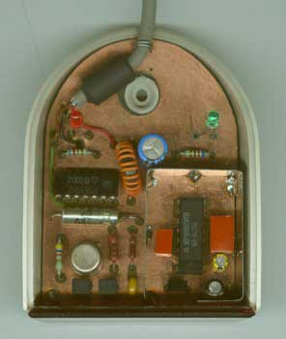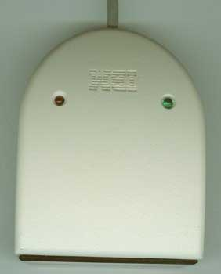
Как эксперимент была опробована модифицированная схема от проекта IR-STUDIO с применением в качестве усилителей и компаратора КМОП элементов серии КР561 с обратной связью для ввода в линейный режим. Чувствительность схемы оказалась не очень большой и временные параметры сигнала на выходе требовали дополнительной обработки для соответствия стандарту IrDA. Практически в таком простейшем варианте для приема данных схему запустить так и не удалось :-(
Т.о. данная схема - максимально дешевый вариант IrDA, хоть и не быстрый. Если вам часто приходится обмениваться на КПК небольшими файлами с настольным PC, она вам поможет (а для работы с мобильником тем более). Иногда мне гораздо проще сбросить набранные 10-30К текста со своего Psion по ИК, чем выдергивать флеш (разъемы все-таки надо беречь). Да и схема почти совсем ничего не стоит, ее легко повторить и оставить навечно прикрученной к любому компу...
Высокоскоростной IrDA на TFDS-4500
Чтобы не "изобретать велосипед" для полной реализации потенциала, заложенного в интегрированный ИК порт, прибретите (если сумеете найти) готовый модуль приемо-передатчика и спаяйте простейшую схему сопряжения. Многие фирмы производят схожие по параметрам интегральные модули, среди них: Zilog, Vishi, Philips... К сожалению, не так просто достать данный вид компонентов, т.к. они узкоспециализированны и не пользуются широким спросом, даже Интернет-магазины, торгующие чипами, держат эту позицию "под заказ". Цена данной ИС не очень велика, всего 4-5$ за штуку. В работе данные чип-сборки великолепны, на полной скорости в 115 кБод не наблюдается никаких проблем. Стандартный ИК-порт моего Psion-5mx прекрасно качает файлы на расстоянии до 3м. Немного доработанная схема сопряжения содержащая буферные элементы и индикацию потока RX-TX на светодиодах представлена на рис.
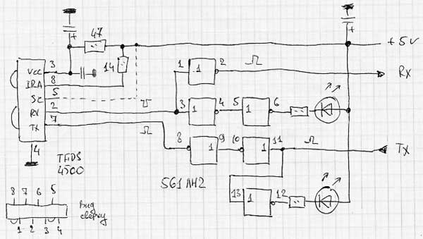
Подключение к MB осуществляется через стандартную съемную планку на корпусе. Лучше, если вы сразу сделаете нормальные разъемы для подключения, это поможет быстро переключать интерфейсы для экспериментов. Я выбрал обыкновенные ШР, т.к. они обычно встречаются в изобилии, и немного переделанный звуковой кабель подключения к CD-ROM. Его следует разобрать и переставить контакты в соответствии с нежеприведенной схемой IrDA (обязательно уточните по своей документации, у меня- Abit ST6, i815):
1-2-3-4-5 соответственно: +5v-NC-RX-GND-TX
Для изготовления печатной платы по "лазерной" технологии пришлось сделать компьютерное проектирование фотошаблона. При таких незначительных по комплектации схемах как нельзя лучше подходит пакет Sprint Layout. Вид разведенной платы на слоях показан ниже:
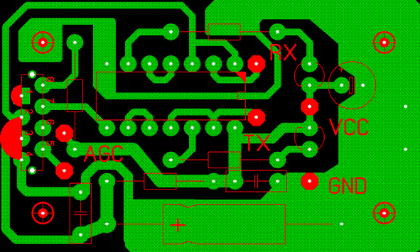
Уникальная возможность программы позволяет показать "фото" готовой печатки при полном производстве.
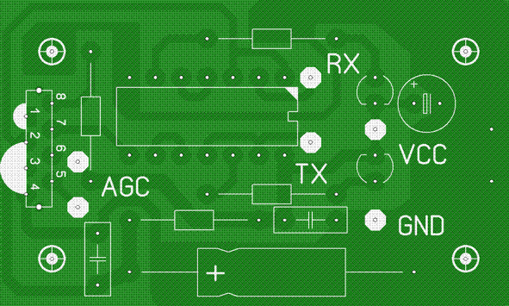
После экспорта графического файла фотошаблона (используется BMP, без потери качества) в зеркальном отражении несколько плат компонуются вместе в любом графическом редакторе (я предпочитаю Corel) и распечатываются на лазерном принтере в максимальном режиме плотности тонера. Файл фотошаблона с разрешением 600dpi можно взять здесь.
Наилучшие результаты мной были достигнуты при печати на эмульсионном слое обыкновенной черно-белой фотобумаги (можно засвеченной, старой, но не проявленной). Затем бумага прикатывается к подготовленной фольге стеклотекстолита грячим утюгом (регулятор - на "синтетике"). Поэкспериментируйте сами с температурой и усилием нажима кромки утюга в ваших условиях. Тонер на бумаге должен чуть-чуть подплавляться переходя на фольгу, не плавясь и не растекаясь совсем. При определенном навыке получается практически 100% перевод рисунка, центровка отверстий на пятачках не должна заплавляться (это очень удобно- в дальнейшем, после травления не требуется накернивание отверстий, можно сразу сверлить плату)! После перевода рисунка, плату с бумагой поместите в холодную воду и оствьте до полного размягчения эмульсионного слоя на 15-25 минут. Не торопитесь вынимать плату из воды, фотобумага должна отставать легко, без порыва дорожек. Если что-то не получилось с первого раза - рисунок с платы смойте растворителем или ацетоном. Дополнительное ретушировние платы поможет сделать более плотными большие сплошные участки GND, используйте нитрокраску, либо цапон-лак. Травление производится по стандартной технологии, в растворе хлорного железа (чуть теплого). Лучше не использовать слишком старый раствор, т.к. в этом случае увеличивается время травления и риск подтравливания даже через тонер.
Ниже показаны несколько этапов изготовления конструкции и готовый интерфейс в сборе.
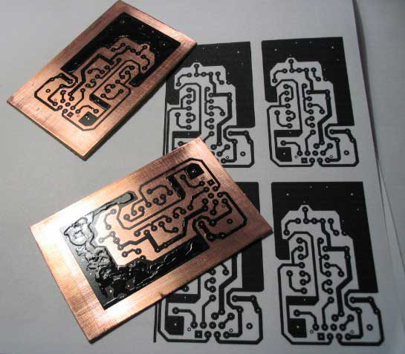
Размеры платы выбраны для установке в стандартном корпусе от розетки ЛВС RJ-45. Плата с разъемом извлекается, а на корпусе отверстие заклеивается куском красного прозрачного пластика дихлорэтаном.
Готовая конструкция в работе показана ниже ;-)
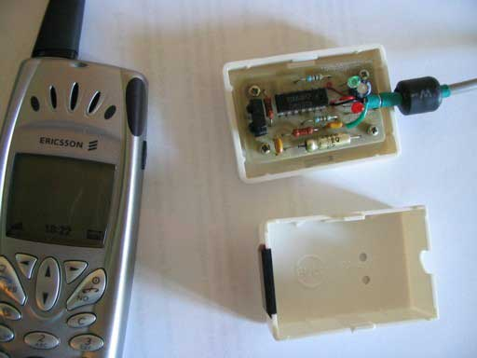
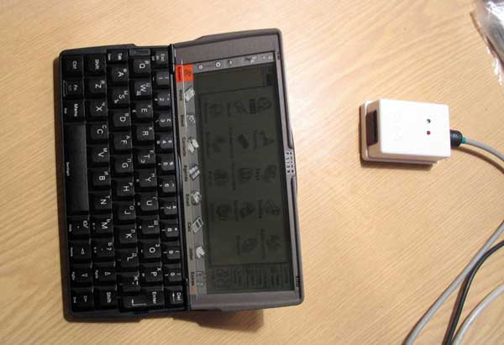
ИК-монитор на ILMS-5360
Большая распространенность монолитных модулей ИК-приемников для пультов ДУ навела меня на мысль применения их для связи по IrDA. Но, как оказалось, сигнал на выходе чипа имеет слишком большую скважность (видимо деленный). "Поигравшись" пару вечеров осциллографом, пришлось бросить затею приручить ILMS для передачи данных данного протокола. Никакой дополнительной информации по этой теме кроме даташита мне раздобыть пока не удалось, хотя чувствительность модуля просто великолепная (5-6 м). В то время я пробовал параллельно схемы на 1056УП1 и мне понадобилось проверить работоспособность ИК-передатчика, так родилась конструкция ИК-монитора.
Обвязка была очень быстро придумана и вместе с печаткой проверена в работе. Т.к. схема предполагалась для автономной работы, решено было применить 9В питание и КМОП счетчик. Ниже показан окончательный вариант:
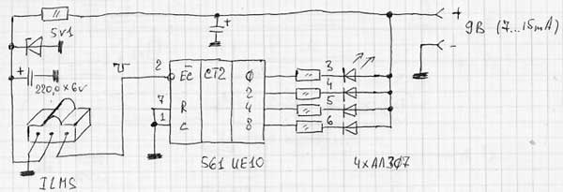
Плата была разведена с учетом задействования 2-й половины 561ИЕ10, но длительность сигналов оказалась вполне "видимой" и на первых 4-х разрядах. При работе достаточно повернуть приемник в сторону импульсного ИК-излучателя и наблюдать перемигивание светодиодов. Схема не чувствительна к мешающему излучению и помехам.
Платка со стороны пайки:
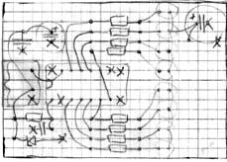
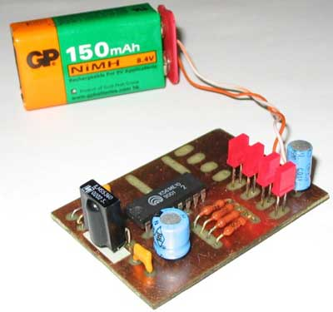
Естественно, для повседневной работы трудно найти применение данному устройству, но именно для экспериментов с ИК платка мне сильно помогла...
ЗЫ: Однажды монитор снова пригодился, но уже товарищу. После покупки нового мобильника оказалось, что он никак не общается по ИК. Ни прием, ни передача аппарата с другими телефонами не работали. При проверке монитором через пару минут стало ясно, что ИК-передатчик телефона неисправен, аппарат оказался бракованным. Товарищ вовремя отвез его назад в фирму и поменял на другой такого же типа, а заодно прихватив с собой монитор проверил все на месте. Вот так бывает ;-)

